SỞ LAO ĐÔNG TB & XH QUẢNG NINH  TRUNG TÂM CÔNG TÁC XÃ HỘI | CỘNG HÒA XÃ HỘI CHỦ NGHĨA VIỆT NAM  Độc lập - Tự do - Hạnh phúc
 | Quảng Ninh, ngày 23 tháng 10 năm 2020

NỘI DUNG ĐƯA TIN BÀI LÊN WEBSITE TRUNG TÂM;
CỔNG THÔNG TIN ĐIỆN TỬ CỦA SỞ

1. Họ và tên người đưa tin bài: Nguyễn Xuân Huy
2. Nội dung tin/bài:
- Mục đưa tin: Tin

- Tên tiêu đề: Cơ quan hợp tác quốc tế Hàn Quốc (KOICA) thăm và làm việc tại Ngôi nhà Ánh Dương Quảng Ninh.
.
. Sáng ngày 22/10/2020 tại Trung tâm Công tác xã hội tỉnh Quảng Ninh, Sở Lao động,TB&XH làm việc với Đoàn công tác Cơ quan hợp tác quốc tế Hàn Quốc (KOICA), Quỹ Dân số Liên Hiệp Quốc tại Việt Nam Bộ Lao động, TB&XH thăm và làm việc tại Ngôi nhà Ánh Dương Quảng Ninh.

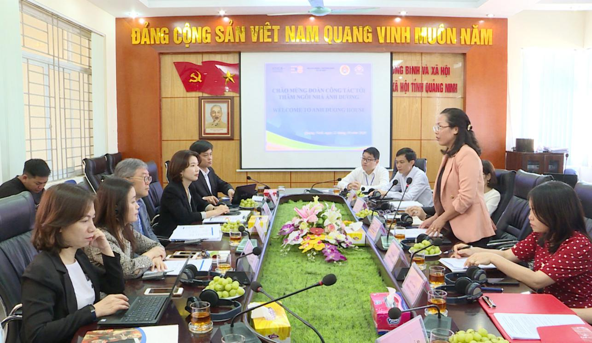
Toàn cảnh buổi làm việc

Tham gia đoàn làm việc, về phía đoàn công tác có Giám đốc quốc gia Cơ quan hợp tác quốc tế Hàn Quốc (KOICA) tại Việt Nam, Quỹ Dân số Liên hợp quốc tại Việt Nam (UNFPA), Lãnh đạo vụ Bình đẳng giới. Về phía Quảng Ninh có Lãnh đạo Sở Lao động, TB&XH, Lãnh đạo các phòng nghiệp vụ của Sở, Trung tâm Công tác xã hội, Đại diện Sở Y tế, Tư pháp, Công an tỉnh.
Tại buổi làm việc, đại diện Lãnh đạo Sở khái quát về công tác thực hiện Bình đẳng giới trên địa bàn tỉnh, đại diện Lãnh đạo Trung tâm Công tác xã hội giới thiệu về chức năng, nhiệm vụ của Trung tâm, dịch vụ của Ngôi nhà Ánh Dương và báo cáo kết quả thực hiện của Ngôi nhà Ánh Dương từ khi hoạt động cho đến nay.
Ngôi nhà Ánh Dương chính thức đi vào hoạt động từ ngày 16/4/2020, đến nay tổng đài tư vấn 18001769 của Ngôi nhà Ánh Dương đã tiếp nhận 164 ca liên quan đến Bình đẳng giới (trong đó có 36 trường hợp cần thực hiện các hoạt động hỗ trợ khẩn cấp), đã có 6 nạn nhân được tư vấn, tham vấn, can thiệp hỗ trợ trực tiếp tại Ngôi nhà Ánh Dương (trong đó có 3 nạn nhân được trợ giúp pháp lý; 3 nạn nhân được tạm lánh, được cung cấp các dịch vụ thiết yếu và được hỗ trợ, kết nối cơ quan công an cho 1 nạn nhân). Ngôi nhà Ánh Dương cũng đã trực tiếp làm việc với 3 đối tượng gây ra bạo lực. Bên cạnh đó, để người dân biết đến dịch vụ và đặc biệt là những người đã và đang là nạn nhân của bạo lực trên cơ sở giới thì Ngôi nhà Ánh Dương đẩy mạnh công tác truyền thông qua các hình thức như qua các phóng sự, qua tin nhắn SMS, qua pano trên xe buyt Hòn Gai - Đông Triều, trên fanpage “Ngôi nhà Ánh Dương Quảng Ninh”, qua tờ rơi, qua hình thức truyền thông trực tiếp tại cộng đồng…
Giám đốc Cơ quan hợp tác quốc tế Hàn Quốc (KOICA) - đại diện cho Đoàn công tác đánh giá cao về công tác thực hiện bình đẳng giới trên địa bàn tỉnh Quảng Ninh và đặc biệt là các dịch vụ cung cấp của Ngôi nhà Ánh Dương cho phụ nữ và trẻ em gái bị bạo lực trên cơ sở giới cũng như kết quả ban đầu mà Ngôi nhà Ánh Dương đã đạt được. Đoàn công tác cũng đã nhận định Mô hình Ngôi nhà Ánh Dương sẽ là nền tảng ban đầu để phát triển và nâng cao chất lượng các dịch vụ cung cấp cho nạn nhân một cách toàn diện trong việc cung cấp các dịch vụ phòng ngừa, can thiệp, hỗ trợ cho nạn nhân.
Đoàn công tác cũng đã nhận định vấn đề bạo lực đối với phụ nữ và trẻ em gái có chiều hướng ngày càng gia tăng và dưới nhiều hình thức khác nhau vì vậy đề nghị Sở Lao động,TB&XH tham mưu cho UBND tỉnh cần có những hành động để phòng ngừa, ứng phó và đề nghị tiếp tục duy trì, nâng cao hơn nữa hiệu quả hoạt động của mô hình Ngôi nhà Ánh Dương; sớm ban hành quy chế phối hợp liên ngành trong phòng, chống bạo lực đối với phụ nữ, trẻ em gái trên địa bàn tỉnh; Đẩy mạnh công tác truyền thông để nhiều người được biết và sử dụng dịch vụ.
Cũng trong chương trình làm việc tại Trung tâm Công tác xã hội, Cơ quan hợp tác quốc tế Hàn Quốc, Quỹ Dân số Liên Hợp Quốc tại Việt Nam, Bộ Lao động,TB&XH đã ký kết bàn giao cơ sở vật chất Ngôi nhà Ánh Dương cho Trung tâm Công tác xã hội tỉnh quản lý, sử dụng và tổ chức thực hiện cung cấp dịch vụ công tác xã hội cho phụ nữ và trẻ em gái là nạn nhân của bạo lực trên cơ sở giới.
Chiều ngày 22/10/2020, đoàn công tác cũng đã tham dự sự kiện truyền thông với chủ đề “Nam giới chung tay chấm dứt quấy rối tình dục nơi làm việc” cho nam công nhân tại Công ty Tuyển than Hòn Gai do Trung tâm Nghiên cứu và Ứng dụng khoa học về giới - Phụ nữ - Gia đình và Vị thành niên (CSAGA) và Sở Lao động, TB&XH phối hợp tổ chức.

MỘT SỐ HÌNH ẢNH CỦA BUỔI LÀM VIỆC
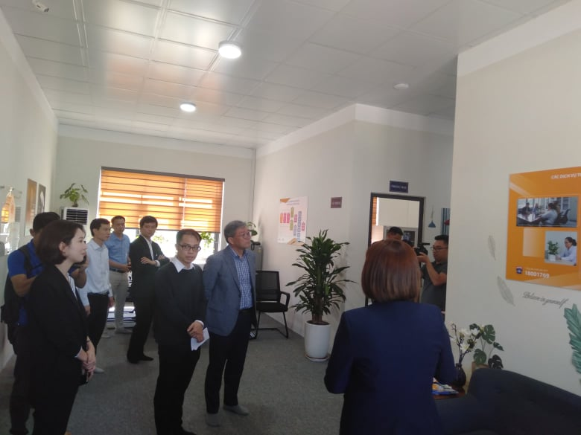
Tham quan tại Ngôi nhà Ánh Dương Quảng Ninh

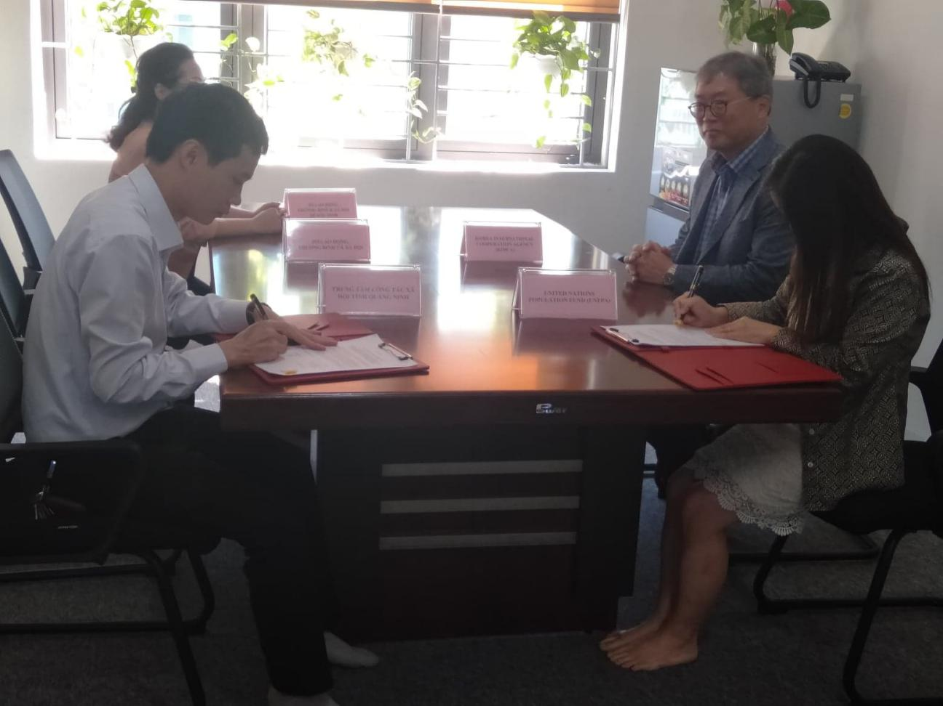
Ký bàn giao cơ sở vật chất Ngôi nhà Ánh Dương cho Trung tâm Công tác xã hội tỉnh quản lý và vận hành

Nguyễn Xuân Huy - Trung tâm Công tác xã hội Quảng Ninh

Trưởng ban | Phó ban biên tập | Người đưa tin
Đỗ Anh Hòa | ĐỗThị Lệ | Nguyễn Xuân Huy

